Реализуйте часть функционала игры Шахматы
- Создайте структуру шахматных координат, содержащую следующие поля: буквенное обозначение ячейки (можете использовать перечисляемый тип enum) и числовое значение ячейки (от 1 до 8). Перегрузите следующие операторы:
- оператор сравнения двух объектов структуры шахматных координат – должны совпадать и буквы и цифры;
- оператор неравенства двух объектов структуры шахматных координат (используйте ранее созданный оператор сравнения)
- оператор вывода (<<) так, чтобы в поток вывода выводились координаты ячейки в следующем формате («буква-номер»).
std::ostream& operator<<(std::ostream& os,...)
- Создайте базовый класс «Шахматная фигура» с защищенными (protected) полями координаты шахматной доски и цвет. Определите конструктор с параметрами по умолчанию, виртуальную логическую функцию хода (в нее могут передаваться старые координаты и новые) и перегрузите оператор вывода (<<) так, чтобы в поток выводились координаты фигуры и цвет.
- Создайте два любых класса наследников базового класса Фигура и переопределите функцию хода (возвращает True, если ход возможен и меняет координаты фигуры и False в противном случае):
- Класс «Ладья»
- Класс «Конь»
- Класс «Слонь»
- Класс «Ферзь»
- Класс «Король»
- Класс «Пешка»
ПРИМЕЧАНИЕ: необходимо проверять ход на корректность (например, ладья не может ходить по диагонали). Для этого можно создать дополнительные функции проверки корректности хода. Можете определить их в структуре шахматных координат (Задание 3).
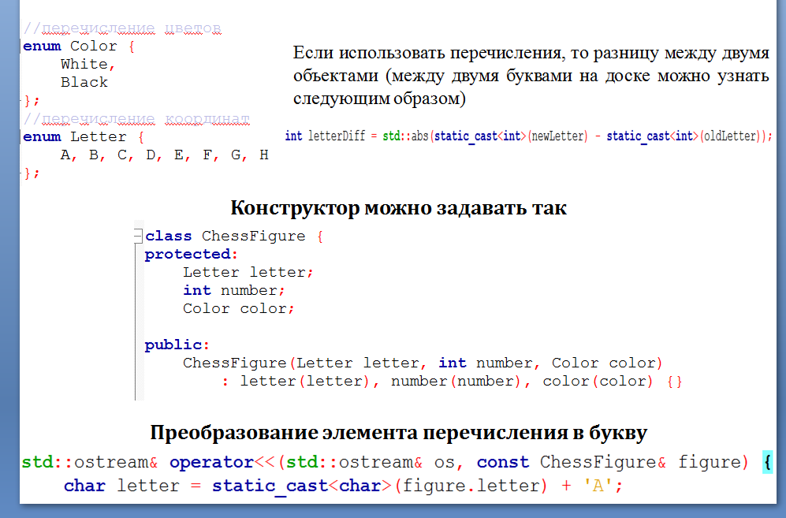
Вы можете самостоятельно придумать и реализовать любой программный проект по своему выбору — главное, чтобы в нём наглядно и осмысленно были применены все основные принципы объектно-ориентированного программирования (ООП). При этом особенно приветствуется, если ваш проект будет иметь графическую составляющую — то есть будет включать визуальное отображение данных, интерактивный пользовательский интерфейс или отрисовку каких‑либо объектов на экране (например, фигур, персонажей, элементов управления и т. д.).

